Россия Республика Алтай Усть-Канский район Администрация муниципального образования Талицкое сельское поселение ул. Зеленая 27, с. Усть-Кумир Республика Алтай 649458 Тел. 26-4-19 РАСПОРЯЖЕНИЕ 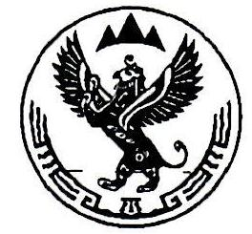 Россия Алтай Республиканын Кан-Оозы аймактын Кырлык jурттын муниципал тозолмозинин администрациязы Сартакпай ором 38, Кырлык jурт Алтай Республика, 649456 Тел./факс 27-3-23/ 3884727323 JАКААН | 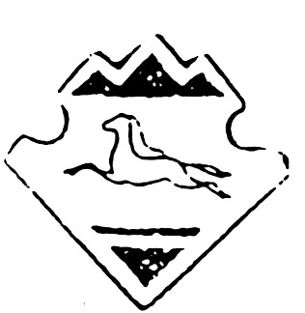 | Россия  Алтай Республиканын  Кан-Оозы аймактын  Талица jурттын муниципал тозолмозинин администрациязы  Зеленый ором 27, Талица jурт  Алтай Республика, 649458  Тел. 26-4-19  JАКААН

" 20"января 2015 года с. Талица № 2

О создании комиссии по списанию
Основных средств с баланса
Талицкого сельского поселения

Создать комиссию по списанию с баланса Талицкого сельского поселения:
- Бывшего здания детского сада в с.Санаровка ул. Волонковская, д.18.
- Бывшего здания яслей по адресу: с.Усть-Кумир ул.Зеленая, д.30.

Состав комиссии:
Черепанова Л.Г. – глава Талицкого сельского поселения,
Марченко М.А. - специалист 1 категории Талицкого сельского поселения,
Фефелова Е.Е. – делопроизводитель Талицкого сельского поселения

Глава Талицкого
сельского поселения Л.Г.Черепанова

